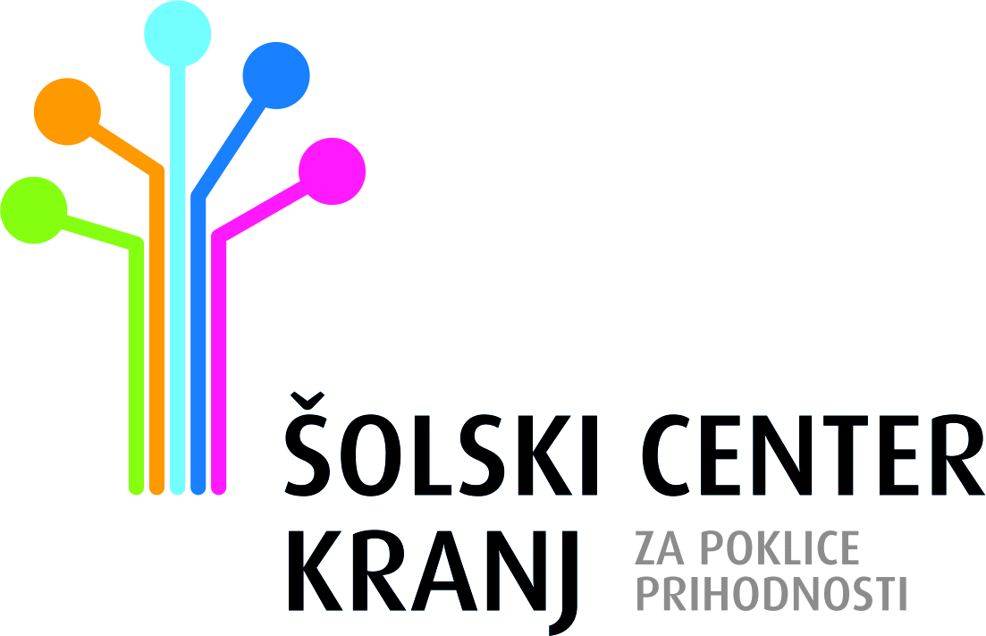 | Kidričeva cesta 55, 4000 Kranj  tel: (04) 280 40 00, fax: (04) 280 40 35  info@sckr.si  http://www.sckr.si

OBVESTILO RAČUNOVODSTVA

Spoštovani starši in skrbniki,

radi bi vam predstavili različne načine, kako lahko poravnate obveznosti do Šolskega centra Kranj, ki bodo nastali zaradi različnih aktivnosti (malica, ekskurzije, športni dnevi, ipd.).

- Pri plačilu računov preko spletne banke, vas prosimo, da natančno prepišete številko sklica.
- Plačevanje obveznosti preko odprtega trajnika pri banki poteka tako, da dijak prejme obračun obveznosti, ki bodo direktno bremenile osebni račun plačnika. V ta namen izpolnite obrazec, ki ga dobite na spletni strani ŠC Kranj pod zavihkom dijaki – pravilniki in obrazci - računovodstvo - Obrazec za trajnik SEPA. Izpolnjen obrazec vrnete v računovodstvo. Na podlagi tega dokumenta se odpre trajnik za poravnavanje obveznosti. Pri takem načinu so bančni stroški nižji kot pri neposrednem plačevanju položnic.
- Plačevanja z e-računom. Prijavo za prejemanje elektronskih računov morate narediti na banki, pri kateri imate odprt osebni račun. Nadaljnje postopke bomo uredili mi v medbančnem poslovanju.

Obračune stroškov za pretekli mesec bomo naredili najkasneje do 10. v mesecu. Glede na vašo izbiro, bomo račun poslali na elektronski naslov plačnika.

Ob tej priložnosti bi vas radi še obvestili, da na ŠC Kranj vodimo izterjavo neplačanih obveznosti preko elektronske izvršbe oz. preko odvetniške pisarne. Ob rednem poravnavanju obveznosti se lahko izognete stroškom izterjav, ki pa niso majhni.

Zavedamo se, da kljub najboljšim namenom včasih ni mogoče poravnavati obveznosti v rokih, zato vam predlagamo, da se v takem primeru obrnete na šolo takoj, ko obveznosti zapadejo v plačilo in se dogovorite za drugačno rešitev ter se s tem izognete nadaljnjim stroškom.

Jože Drenovec, univ.dipl.org. l. r.
direktor ŠC Kranj

